TUGAS KELOMPOK
REKAYASA PERANGKAT LUNAK



Tugas 2: Software Development Life Cycle (SDLC)
Nama kelompok : 1. Rahmawati Fauziah (2403015103)
2. Putri aulia amanda (2403015048)
3. Layla khairani (2403015100)
4. Muthia mua’adzarah (2403015039)
5. Marlo Fatur Riziqy (2403015071)

TEKNIK INFORMATIKA
FAKULTAS TEKNIK
UNIVERSITAS MUHAMMADIYAH PROF. DR. HAMKA
JAKARTA
2024

Pertemuan 2 – Software Development Life Cycle (SDLC)
Nama: Layla Khairani
NIM : 2403015100
Kelas : 4B
Tujuan:
Implementasi Software Development Life Cycle (SDLC) dalam sebuah proyek bertujuan untuk menyusun tahapan kerja sistematis guna menghasilkan perangkat lunak berkualitas tinggi. Kerangka kerja ini memastikan sistem yang dibangun sesuai dengan ekspektasi pelanggan melalui perencanaan yang komprehensif dan terstruktur.

Teori Singkat:
SDLC adalah proses metodologis yang digunakan oleh tim pengembang untuk merancang, membangun, dan memelihara perangkat lunak berkualitas tinggi. Tujuan utamanya adalah untuk meminimalkan risiko proyek, memastikan efisiensi biaya, dan menghasilkan produk yang sesuai dengan ekspektasi pengguna dalam waktu yang ditentukan.
- Tahapan Utama SDLC
Secara umum, SDLC terdiri dari enam fase krusial:
- Planning (Perencanaan): Menentukan ruang lingkup proyek, jadwal, kebutuhan sumber daya, dan estimasi biaya.
- Requirement Analysis (Analisis Kebutuhan): Mengumpulkan informasi detail dari pemangku kepentingan (stakeholders) mengenai fitur dan fungsi yang dibutuhkan.
- Design (Desain): Membuat arsitektur sistem, desain antarmuka (UI/UX), dan struktur data berdasarkan hasil analisis.
- Implementation/Coding (Implementasi): Tahap di mana pengembang mulai menulis kode program sesuai dengan dokumen desain.
- Testing (Pengujian): Memeriksa sistem untuk menemukan bug atau kesalahan guna memastikan perangkat lunak berjalan dengan stabil.
- Deployment & Maintenance (Penyebaran & Pemeliharaan): Produk dirilis ke pengguna, diikuti dengan pemantauan dan pembaruan berkala jika ditemukan masalah di masa mendatang.
- Model SDLC yang Umum Digunakan
Ada beberapa pendekatan dalam menjalankan siklus ini, di antaranya:
- Waterfall: Model klasik yang bersifat linier dan berurutan. Satu tahap harus selesai sebelum berlanjut ke tahap berikutnya.
- Agile: Model iteratif yang fleksibel, di mana pengembangan dilakukan dalam siklus pendek (sprints) sehingga lebih adaptif terhadap perubahan.
- V-Model: Pengembangan dari Waterfall yang sangat menekankan pada pengujian di setiap tahapannya.
- DevOps: Integrasi antara tim pengembangan (Dev) dan operasional (Ops) untuk mempercepat pengiriman perangkat lunak secara berkelanjutan.
Model SDLC yang diterapkan dalam proyek ini adalah Agile. Pemilihan model ini didasarkan pada ketergantungan sistem terhadap API marketplace (TikTok Shop, Shopee, dan Tokopedia) yang bersifat dinamis. Pendekatan Agile memungkinkan tim pengembang merespons perubahan dokumentasi API secara responsif tanpa perlu merestrukturisasi perencanaan dari awal. Selain itu, pengembangan dalam siklus pendek (Sprint) memfasilitasi validasi dini terhadap logika sinkronisasi stok guna meminimalkan risiko overselling sebelum mengintegrasikan fitur pendukung lainnya.

Bahan dan Alat
• Diagram tool (Draw.io / Lucidchart / Astah)
• GitHub

Permasalahan:
Integrasi penjualan di berbagai platform seperti TikTok Shop, Shopee, dan Tokopedia sering kali memicu kendala overselling. Aplikasi ini hadir sebagai solusi manajemen stok terpusat guna mengotomatisasi pemantauan inventaris, sehingga pengguna tidak perlu melakukan pengecekan manual secara berulang pada setiap platform.

Diagram Tahap SDLC:

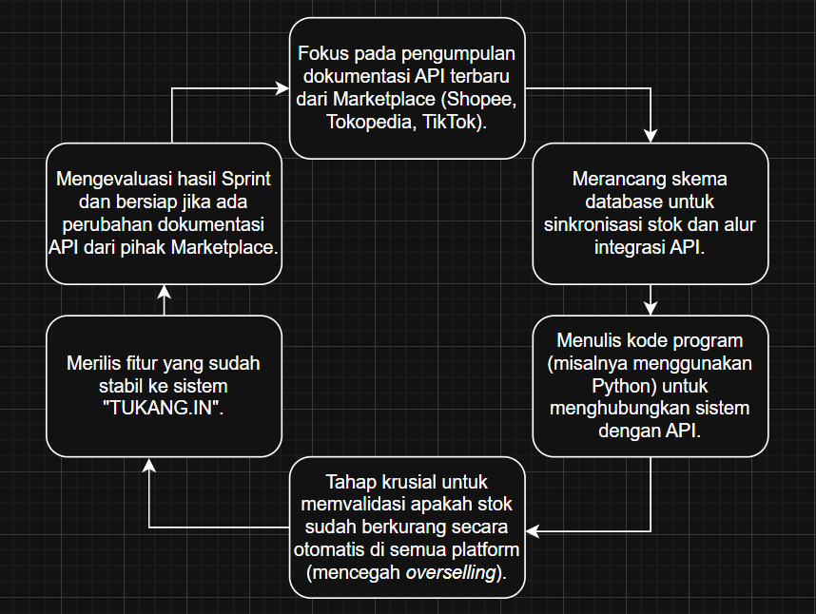

Aspek Penilaian:
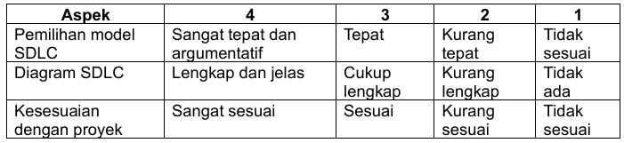

1. Masuk & Setup Awal
Langkah:
- Buka: https://app.diagrams.net
- Akan muncul pilihan penyimpanan:
  - Device → simpan di laptop (paling gampang)
  - Google Drive / OneDrive → kalau mau online
Pilih Device
- Klik:
Create New Diagram
- Pilih:
  - Blank Diagram (disarankan untuk pemula)
  - atau cari UML kalau mau langsung template
- Beri nama file (misal: RPL_ResepMasakan)
- Klik Create
- Tampilan di draw io
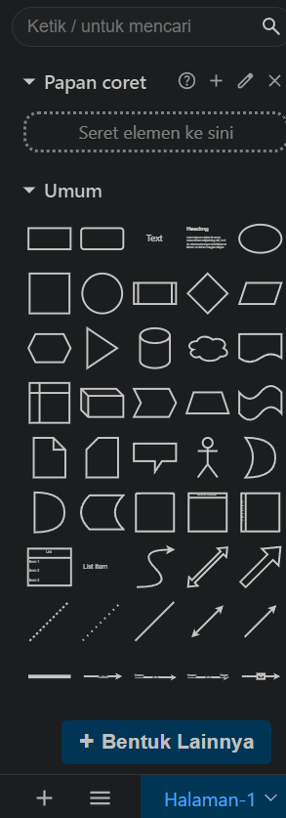
Berisi bentuk:
- General (kotak, panah)
- Flowchart
- UML (untuk RPL)
Kalau UML belum muncul:
- Klik More Shapes (di bawah)
- Centang:
  - UML
  - Entity Relation
- Klik Apply

3. Menyimpan file yang sudah dibuat
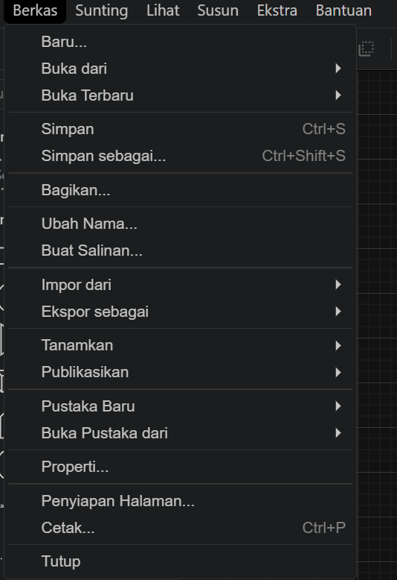

  - Klik berkas
  - Klik ekspor sebagai

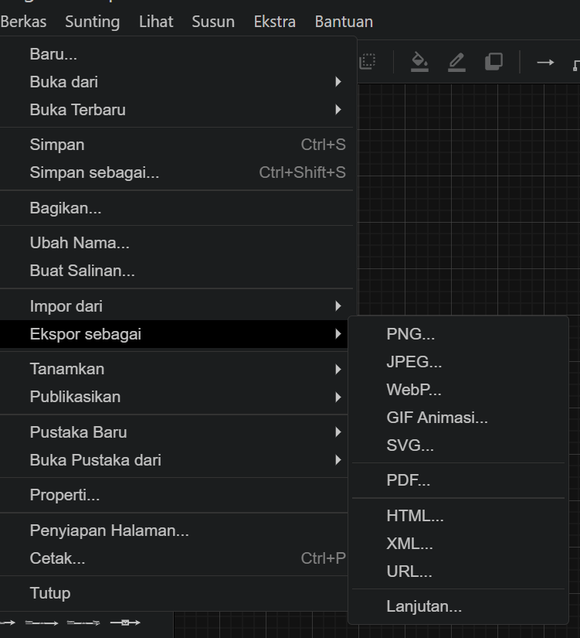
c. pilih salah satu bentuk file yang diinginkan.

